PLAN DE CONTINGENCIAS
ELABORACIÓN DEL EXPEDIENTE TÉCNICO DEL PROYECTO “REHABILITACIÓN DE LA LÍNEA DE ADUCCIÓN DEL SISTEMA DE AGUA POTABLE, CÁMARAS DE BOMBEO DE AGUAS RESIDUALES Y PTAR DE LA LOCALIDAD DE CABO BLANCO, Y CÁMARAS DE BOMBEO DEL SISTEMA DE ALCANTARILLADO DE LA LOCALIDAD EL ALTO, DISTRITO EL ALTO, PROVINCIA TALARA, DEPARTAMENTO PIURA”

Jefe de Proyecto: | Ing. Jorge Briones Gutiérrez
Especialista en Conflictos Sociales | Lic. Wilfredo Santiago Valuis
Cliente: | Equipo Especial encargado de la reconstrucción con cambios

A cargo de:
CONSORCIO DE PROTECCION MARINAPECU

ÍNDICE

- ANTEDENTES Y JUSTIFICACION…………………………………………………………………03
  - ANTECEDENTES……………………………………………………………………………….03
  - JUSTIFICACIÓN………………………………………………………………………………..04
  - GENERALIDADES………………………………………………………………………………05
- OBJETIVOS, ESTRATEGIA Y CONCEPTOS DEL PLAN DE CONTIGENCIA………….09
2.1. OBJETIVO GENERAL…………………………………………………………………………...09
2.2. OBJETIVOS ESPECÍFICOS…………………………………………………………………. .09
2.3. ESTRATEGIAS ……………………………………………………………………………........09
2.4. METODOLOGIA DEL PLAN DE CONTINGENCIA……………………………………..09
2.5. CONCEPTOS BÁSICOS ……………………………………………………………………….11
III. MEDIDAS Y CONTIGENCIAS ………………………………………………………………………….14
  - IDENTIFICACION DE LOS ESCENARIOS RIESGOS ……………………………14
3.1.1. RIESGO GENERALES DEL PROYECTO…………………………………………….15
3.1.2. RIESGO EN EL AREA DE INTERVENCION………………………………………15
3.2. ANÁLISIS DEL DISCURSO ……………………………………………… …………17
  - IDENTIFICACIÓN DEL ESCENARIO ……………………………………………………..17
IV.CONSIDERACIONES FINALES: MEDIDAS Y CONTINGENCIAS…………………………… 19
4.1. RECLAMOS DE BENEFICIARIOS…………………………………………………………19
4.2. RECLAMO DE DIRIGENTES ………………………………………………………………19
4.3. RECLAMO DE AUTORIDADES ……………………………………………….…….……19
4.4. RECLAMO DE SINDICATOS ………………………………………………………………19
4.5. PROTOCOLO ANTE ACTIVIDADES NO DESARROLLADAS …………………….20
V. OTRAS ESTRATEGIAS DE INTERVENCIÓN SOCIAL AL EJECUTARSE EN LA ETAPA DE OBRA……………………………………………………………………………………………………........20
VI. LÍNEAS ESTRATÉGICAS DE INTERVENCIÓN SOCIALEN EN OBRA DE ACUERDO AL PLAN DE CONTINGENCIA…………………………………………………………………………………….21
VII. MATERIALES DE APOYO………………………………………………………………………………..21
VIII. PRESUPUESTO……………………………………………………………………………………………23

- ANTECEDENTES Y JUSTIFICACIÓN

  - ANTECEDENTES

A inicios del año 2017, el departamento de Piura afronto severas inundaciones producidas por intensas lluvias ocasionadas por el paso del fenómeno natural denominado Niño Costero, siendo los distritos de Cura Morí, Catacaos y los centro poblados de Padregal Grande, Narihuala, donde sus sistemas de riego, terrenos de cultivo, canales de riego y viviendas colapsaron debido a que las aguas de lluvias.
En el año 2017 con las avenidas del Fenómeno Pluvial El Niño Costero, el río Piura estuvo en riesgo de ser desbordado por el caudal que llegó a 3468 m/seg en el Puente Sánchez Cerro de la ciudad de Piura.
En la Cuenca del rio Piura en los últimos 40 años han ocurrido tres eventos extraordinarios Fenómenos El Niño: en los años 1982-1983,1997-1998 y 2016- 2017, que se manifestaron como lluvias de gran intensidad, crecida histórica de caudales del río Piura, causando inundaciones en muchos pueblos siendo afectados especialmente los que se localizan en la parte baja de la cuenca del río Piura (ciudad de Piura, Catacaos, Cura Mori, El Tallán y otros).
La problemática social se expresa por la presencia de altos niveles de pobreza, informalidad, débil o nula organización, infraestructura expuesta o frágil ante eventos naturales destructivos que revelan ausencia de procesos de planificación que aseguren la resiliencia. Los desastres en la cuenca baja del río Piura son producto de un desarrollo no planificado, donde no se ha considerado la relación y vínculo de los seres humanos con su medio natural.

El objeto central serán las Unidades Productoras de bienes y servicios públicos y privados de los Tramos Críticos de la margen izquierda del río Piura, de los distritos Catacaos y Cura Mori protegidas frente a inundaciones.

Como medios fundamentales, componentes son la estabilidad de taludes de la ribera izquierda en los tramos críticos de Catacaos y Cura Mori, para luego reforzar el dique izquierdo en una longitud total de 3,468.427 ml, a través de conformación de enrocado.

  - JUSTIFICACIÓN

El plan de contingencia es un documento que permite evaluar las posibles situaciones u ocurrencias que suelen presentarse durante la ejecución de obra del proyecto “CREACION DEL SERVICIO DE PROTECCION ANTE INUNDACIONES DE LA RIBERA DE LA MARGEN IZQUIERDA DEL RIO PIURA EN EL TRAMO MARIATEGUI-JR. ZEPITA. TRAMO RINCONADA, TRAMO NARIHUALA, TRAMOPEDREGAL GRANDE DISTRITO DE CURA MORI, PROVINCIA DE PIURA, DEPARTAMENTO DE PIURA”. y que son posibles de prever tomando las medidas para controlarlos oportunamente con mecanismos de intervención y atención adecuados.

El reconocimiento preliminar de campo y la evaluación social del área de intervención, permiten identificar áreas sensibles o puntos críticos, que podrían ser motivo de afectaciones físicas, emocionales y culturales de la población durante la ejecución de obras, situaciones que generan incomodidad, molestias y reclamos futuros si estás afectaciones no fueran controladas oportunamente.

Es por ello que la responsabilidad del Equipo de Intervención Social como conocedor de las situaciones sensibles y de los posibles impactos que generará la ejecución de la obra, es prever el manejo de diferentes escenarios y situaciones de peligro en los frentes de trabajo que se desarrollarán, para lo cual se deberá realizar un monitoreo constante en todo el proceso de intervención.

El Plan de Contingencia por lo tanto es un proceso de implementación de estrategias oportunas de intervención y manejo social técnico ante situaciones o eventos imprevistos que se pueden manifestar al margen del normal desarrollo de actividades de intervención social y acompañamiento social en la ejecución de obras.

Generalmente las ocurrencias eventos sociales se presente durante y como resultado de la ejecución de obras en los diferentes frentes de trabajo, que pueden ser afectaciones de viviendas, pistas, veredas, jardines, canales, interrupción de vías o situaciones labores específicas que generan cierta de respuesta de la población.

  - GENERALIDADES

La finalidad pública de estos proyectos es la de rehabilitar y reconstruir la infraestructura física dañada y destruida por El Niño Costero a nivel nacional, contribuyendo además a restituir el bienestar perdido por los grupos sociales más vulnerables, especialmente aquellos que perdieron sus viviendas y medios de vida, y que tuvieron que desplazarse fuera de sus lugares habituales de residencia como consecuencia de los daños generados por las lluvias, inundaciones y movimientos de masa (desplazamientos de tierra o huaicos). Las intervenciones en primer término, incorpora aquellos proyectos que tienen como propósito rehabilitar y reemplazar la infraestructura pública impactada, dañada o destruida como consecuencia de los embates de El Niño Costero. El programa de inversiones comprende carreteras, vías subnacionales, pistas y veredas, sistemas de agua y alcantarillado, locales escolares educativos, establecimientos de salud, sistemas de riego, entre otros.

En segundo lugar, se contempla un importante conjunto de proyectos orientados a evitar la futura reedición de los daños experimentados como consecuencia de El Niño Costero. Sabemos a ciencia cierta que las perturbaciones climáticas generadas por el Fenómeno de El Niño afectan periódicamente a nuestro país, razón por la cual resulta indispensable implementar medidas que nos preparen para futuras eventualidades, lo que incluye un conjunto de iniciativas preventivas para la gestión del riesgo de desastres.

El proyecto se ubica en los distritos Cura Morí y distrito Catacaos, provincia de Piura, departamento y región de Piura.
El distrito de Catacaos y Cura Mori, se encuentra expuesto a las inclemencias de la naturaleza y al cambio climático y lluvias incesantes que vienen desde la parte sierra de nuestro país, en de cada temporada pluvial de cada año a esto se le suma las esporádicas apariciones del fenómeno del niño y ahora niño costero que van afectando directamente a las zonas que se encuentran vulnerables y sin defensa ribereña o también defensas con altura de corona insuficientes.

Geográficamente se ubica entre las coordenadas UTM WGS 84; Inicio: 536599.86 E- 9419022.41 S, final 538990.72 S y 9405354.90 E.
El ámbito del proyecto se encuentra ubicado, según el sistema georreferencial WGS84, en el cauce del río Piura, comprendido entre las siguientes coordenadas:

Punto | Este | Sur | Este | Sur
TRAMO | INICIO |  | FIN
Mariátegui-Zepita | 536599.86 | 9419022.41 | 535220.91 | 9418304.68
Rinconada-Narihuala | 533705.82 | 9416204.86 | 533667.84 | 9415125.79
Pedregal Chico | 533492.34 | 9414485.23 | 533429.88 | 9413951.64
Pedregal Grande | 533528.00 | 9413089.75 | 533736.81 | 9412564.75
Santa Rosa-San Ernesto | 534469.37 | 9410896.88 | 534944.53 | 9408848.04
Chato-1308 | 535872.86 | 9407115.18 | 535876.55 | 9406316.94
Zona Mori | 538771.57 | 9405678.50 | 538990.72 | 9405354.90
Tabla 1. Coordenadas geográficas de ubicación del Proyecto

Por el lado norte, a través de la ruta INK (El Progreso) de Piura a Catacaos se tiene acceso al margen izquierdo del río Piura, por los centros poblados de Simbilá, Catacaos, Narihualá y Nuevo Pedregal. A través del puente Independencia en Catacaos se accede directamente al dique izquierdo.

ACCESO A LA ZONA NORTE DEL PROYECTO
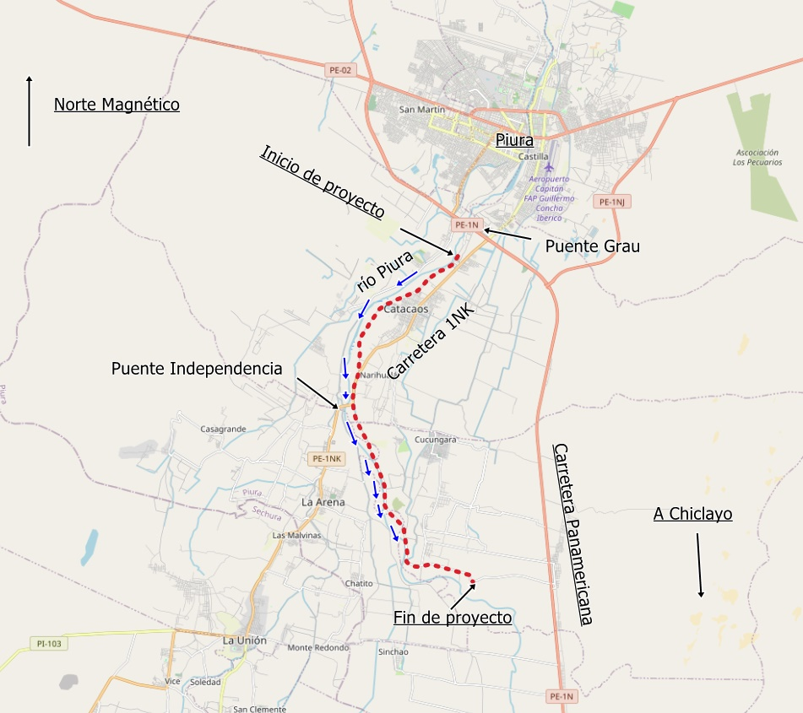

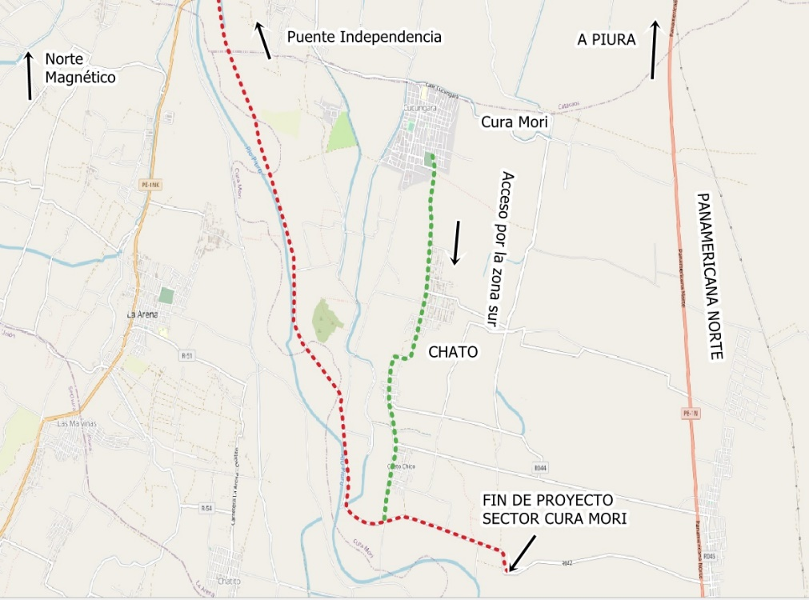
Acceso a la zona norte del Proyecto

Los mismos que beneficiaran a las habilitaciones del distrito de Cora Mori y Mancora
En este contexto, a fin de prever acontecimientos que amenacen o pongan en riesgo la ejecución de la obra, así como las actividades de intervención social, y de acuerdo a los requerimientos del TDR del proyecto de expediente técnico, se ha previsto la elaboración “CREACION DEL SERVICIO DE PROTECCION ANTE INUNDACIONES DE LA RIBERA DE LA MARGEN IZQUIERDA DEL RIO PIURA EN EL TRAMO MARIATEGUI-JR. ZEPITA. TRAMO RINCONADA, TRAMO NARIHUALA, TRAMOPEDREGAL GRANDE DISTRITO DE CURA MORI, PROVINCIA DE PIURA, DEPARTAMENTO DE PIURA de la propuesta del Plan de Contingencia para la ejecución de obra del proyecto “.

- OBJETIVOS, ESTRATEGIAS Y CONCEPTOS DEL PLAN DE CONTINGENCIAS.

  - OBJETIVO GENERAL
Implementar mecanismos de atención y seguimiento a contingencias que se manifiestan al margen del desarrollo normal de la intervención social durante la ejecución de obra.

  - OBJETIVOS ESPECÍFICOS

- Identificar los temas de contingencia, sus problemas y escenarios optimistas, pesimistas y posibles.
- Definir las estrategias de intervención social para mitigar posibles contingencias.

  - ESTRATEGIAS

La estrategia social para la intervención social tiene como propósito dar una respuesta a las dificultades o debilidades que se han identificado, a fin de superar o paliar su efecto negativo en el desarrollo del proyecto. Entre ellas se tiene lo siguiente:
- Mantener una coordinación, comunicación e información permanente con la autoridad local y los dirigentes de mesa de concertación de los Distritos: Cura Mori – Catacaos.
- Evaluar cada una de las actividades que se ejecutan con acompañamiento técnico social
- Establecer una relación fluida con la Municipalidad Distrital Cura Mori, Catacaos y los centros poblados para contar con su apoyo cuando éste sea requerido.
- Reuniones de coordinación, comunicación e información permanente con la autoridad local, los dirigentes de las organizaciones de base y con la población en su conjunto.
- Se hará uso de los recursos locales disponibles y las modalidades de comunicación empleadas usualmente por la colectividad (por ejemplo: emisiones radiales, material impreso previamente aprobado, etc.).
- Se privilegiará la comunicación interpersonal y grupal ya que resultan más efectivas en poblaciones pequeñas y que tienen diversas formas de organización social.
- Se promoverá la participación de los líderes vecinales y la población en la implementación de las campañas de información y educación sanitaria.

  - METODOLOGÍA DEL PLAN DE CONTINGENCIA

El proceso metodológico de implementación del Plan de Contingencia implica el establecimiento de los siguientes mecanismos:

Identificación de riesgos. – Determinación de la probabilidad de daños a los bienes materiales, a las viviendas, a la economía o a las personas de una población durante la ejecución de las obras, realizada por el Equipo de Intervención Social.
Identificación de soluciones. - Determinación de las posibles soluciones a riesgos identificados durante la ejecución de las obras, realizada por el Equipo de Intervención Social.

Estrategias. - Procedimiento a seguir ante incidencias surgidas en el proceso de intervención social durante la ejecución de la obra.

Documentación del proceso. – Proceso documentario donde se registra la incidencia identificada, así como las propuestas de solución planteadas y el seguimiento realizado.

Implementación. – Establecimiento de los procesos de implementación de protocolos ante el surgimiento de contingencias.
Seguimiento y Monitoreo. – Establecimiento de procedimientos de acompañamiento de las incidencias registradas hasta su resolución.

  - CONCEPTOS BÁSICOS

La implementación del Plan de Contingencias durante las etapas de ejecución de intervención del proyecto implica tener conocimiento básico del proyecto y el contexto en que se desarrolla:

Habilitación
Conjunto de viviendas y manzanas identificadas con nombre propio donde se interviene con obras de ingeniería e intervención social.

Expediente técnico
Conjunto de documentos de carácter técnico, social y económico que permite la adecuada ejecución de una obra. El cual comprende la memoria descriptiva, especificaciones técnicas, planos de ejecución de obra, metrados, presupuesto de obra, valor referencial, fecha de presupuesto, análisis de precios, calendario de avance de obra valorizado, formulas polinómicas, estudios de suelos, estudio geológico, impacto ambiental, social y liberación de predios y TDR, entre otros.

Consorcio ejecutor
Empresa ganadora de la licitación Pública para ejecutar la obra del proyecto.

Empresa Supervisora
Municipalidad provincial de Piura

Plan de contingencia
Instrumento de gestión que define los objetivos, estrategias y actividades que orientan el accionar del Equipo de Intervención social para la prevención, reducción, atención y/o rehabilitación de contingencias, permitiendo disminuir o minimizar los daños y pérdidas a población afectada que podrían ocurrir durante la ejecución de la obra de rehabilitación de los pozos Nros. 1,2, 3 y reservorio 1000 del sistema de agua potable.
Capacitación.
Proceso de enseñanza aprendizaje gestado, desarrollado, presentado y evaluado, de manera tal que se asegure la adquisición duradera y aplicable de capacidades, conocimientos, habilidades y destrezas.

Contingencia
Evento imprevisto (riesgo, emergencia y/o afectación) que puede ser tanto espontáneo como provocado que es probable que ocurra, pero del cual no se tiene la certeza de que vaya a ocurrir durante la ejecución de la obra de rehabilitación de los pozos Nros. 1,2, 3 y reservorios 1000 del sistema de agua potable.

Riesgo
Probabilidad de daños a los bienes materiales, a las viviendas, a la economía o a las personas de una población para un periodo específico y área territorial determinada y según su grado de vulnerabilidad, debido a una contingencia ocurrida durante la ejecución de la obra de rehabilitación de los pozos Nros. 1,2, 3 y reservorios 1000 del sistema de agua potable.

Vulnerabilidad
Grado de debilidad o exposición de una persona o un grupo de personas de una población frente a la ocurrencia de una contingencia. Es la facilidad como una persona o grupo de personas puede ser afectada por una contingencia. Es una condición previa que se manifiesta durante el desastre cuando no se ha invertido lo suficiente en obras o acciones de prevención y mitigación y se ha aceptado un nivel de riesgo alto
Emergencia
Situación crítica de peligro evidente para los bienes materiales, viviendas, economía o las personas de una población debido a una contingencia ocurrida durante la ejecución de la obra en el área de trabajo.
Fenómenos inducidos por la acción humana
Es toda manifestación que se origina en el desarrollo cotidiano de las actividades, tareas productivas (pesquería, minería, agricultura, ganadería, etc.) o industriales (comerciales y/o de fabricación industrial, etc.) realizadas por el ser humano, en la que se encuentran presentes sustancias y/o residuos (biológicos, físicos y químicos) que al ser liberados pueden ser percibidos por los sentidos o por instrumentos científicos de detección.
Cuenca Hidrográfica.
También denominado cuenca de drenaje, es el territorio drenado por un único sistema de drenaje natural, es decir, que drena sus aguas al mar a través de un único río, o que vierte sus aguas a un único lago endorreico
Desastre.
Conjunto de daños y pérdidas en salud, fuentes de sustento, hábitat físico, infraestructura, actividad económica o entorno ambiental, que ocurre a consecuencia del impacto de un peligro o amenaza, cuya intensidad genera graves alteraciones en el funcionamiento de las sociedades, sobrepasando la capacidad de respuesta local para atender eficazmente sus consecuencias, pudiendo ser de origen natural o inducido por la acción humana.
Afectación
Efecto de afectar bienes materiales, viviendas, economía o a las personas de una población debido a una contingencia ocurrida durante la ejecución de la obra de ampliación y mejoramiento de las redes de agua y alcantarillado y que requiere ser atendida.
Vulnerabilidad
Es la susceptibilidad de la población, la estructura física o las actividades socioeconómicas, de sufrir daños por acción de un peligro o amenaza.

Actor
Conjunto de personas y/u organizaciones ubicadas en las zonas de intervención que tienen intereses positivos y/o negativos en el desarrollo del proyecto.

Incidencia
Caso de contingencia (riesgo, emergencia o afectación) presentado en una población determinada en un periodo determinado.

Quejas y/o reclamos
Proceso por el cual, los beneficiarios, dirigentes y/o autoridades formulan sus quejas y/o reclamos sobre contingencias presentadas durante el desarrollo del proyecto.

Protocolo
Conjunto de procedimientos y/o pasos que debe seguirse ante una contingencia en el desarrollo de la intervención social del proyecto.
Registro de incidencia.
Instrumento y/o procedimiento que permite registrar los datos de una incidencia en el cual se describe los grados y niveles de una contingencia, así como las medidas a seguir, los acuerdos pactados y la solución implementada
Atención.
Proceso por el cual, el registrador y/o persona encargada atiende y registra un acto manifiesto en la oficina y/o área de trabajo.

Seguimiento y monitoreo.
Acciones de evaluación de los medios empleados y los resultados conseguidos durante el proceso de atención de una incidencia.

- MEDIDAS Y CONTINGENCIAS

Las medidas que contempla implementar el plan de contingencias durante la implementación de actividades de intervención social en el proceso de ejecución de las obras del proyecto “CREACION DEL SERVICIO DE PROTECCION ANTE INUNDACIONES DE LA RIBERA DE LA MARGEN IZQUIERDA DEL RIO PIURA EN EL TRAMO MARIATEGUI-JR. ZEPITA. TRAMO RINCONADA, TRAMO NARIHUALA, TRAMOPEDREGAL GRANDE DISTRITO DE CURA MORI, PROVINCIA DE PIURA, DEPARTAMENTO DE PIURA”. requieren del conocimiento de las habilitaciones beneficiarias, de la identificación de los potenciales problemas que se pueden manifestar en el proceso, así como del conocimiento de los procesos de involucramiento de los actores directos e indirectos de la zona de intervención del proyecto.

  - IDENTIFICACIÓN DE LOS ESCENARIOS DE RIESGO.

La elaboración del plan de contingencia, a la par del análisis de contexto global de las zonas de intervención parte por identificar los riesgos que se pueden presentar a lo largo de la ejecución del proyecto.

    - Riesgos generales del proyecto
La ejecución de las obras en los diferentes frentes de trabajo conlleva una serie de riesgos que generan incomodidad a la población beneficiaria de la zona de mejoramiento de los servicios y que podría generar reacciones negativas al desarrollo normal del proyecto. Estos riesgos podrían ser:
- Deterioro de infraestructura como pistas, veredas, sardineles.
- Movimiento de tierra y cortes
- Traslado de equipos y maquinaria a la obra
- Deterioro de áreas verdes y/o jardines.
- Cierre de avenidas, calles y/o pasajes peatonales.
- Cierre de negocios o restricción durante la ejecución de obra.
- Contaminación lumínica, polvos y aniegos.
- Deterioro de viviendas.
- Deterioro vías de acceso
- Corte de servicios de canales de riego
- Desaparición de faunas y flora

    - Riesgos en el área de intervenidas

En el área donde se realizarán los trabajos del proyecto, se han identificado las vulnerabilidades y los riesgos específicos con la finalidad de realizar una oportuna intervención ante contingencias. A continuación, se presenta un listado de las vulnerabilidades y de los riesgos identificados.

Vulnerabilidades y riesgos en las habilitaciones beneficiarias incluidas en el proyecto.

Vulnerabilidades identificadas | Riesgos y posibles amenazas
- Ausencia de organización de la habilitación.  - Escasa participación porque ya cuentan con servicios.  - No hay líderes.  - Escaso o nulo interés de la JD a participar en actividades del proyecto.  - Interrupción del suministro de agua potable por los trabajos a realizar.  - Falta culminar el proceso de Saneamiento Físico Legal de los terrenos donde se encuentran ubicadas las infraestructuras. | - Dificulta la comunicación con la población.  - Las asistencias a las actividades ejecutadas por intervención social sean nulas no cumpliendo la meta.  - Reclamo de la población por la interrupción del servicio.  - Presencia del sindicato de construcción civil, paralización de obras por puesto de trabajo.  - Grupo de agricultores que vienen realizando cultivos dentro del rio Piura (maíz, alfalfa y otras plantaciones).
Fuente: Elaborado por el especialista en conflictos sociales- 2020

Sin embargo, vale mencionar que hemos identificado un riesgo, la ausencia de Juntas Directivas activas en las habilitaciones lo cual constituye una limitación para la convocatoria a los talleres de capacitación o reuniones informativas.
En ese sentido es necesario tomar en cuenta estas posibles contingencias mencionadas líneas arriba para ser mitigadas implementando las siguientes estrategias:

Grupo Involucrado | Riesgo | Estrategia de Intervención
Ausencia de Juntas Directivas activas en las habilitaciones. | Escasa convocatoria a los Talleres informativos sobre riegos y desastres | Trabajar con Organizaciones Sociales de Base y Organizaciones Civiles (Comedores Populares, Comités, comisión de junta de usuarios de Vaso de Leche, Comités de Seguridad Ciudadana, mesa de concertación etc.)
Fuente: Elaborado por el especialista en conflictos sociales- 2020

Es importante señalar también que las percepciones y posiciones de los actores con respecto al proyecto son dinámicos y cambian en el transcurso del tiempo es por ello que también en la etapa de ejecución de obra también se tendrá que actualizar el Plan de Contingencia.

  - ANÁLISIS DEL DISCURSO

No se identifican discursos de oposición al desarrollo del proyecto. Las poblaciones del distrito de Cura Morí y Catacaos beneficiarias están interesadas en que el proyecto se ejecute el sistema de protección y defensa Ribereña para los pobladores y familias.

  - IDENTIFICACIÓN DEL ESCENARIO
El escenario general se presenta sin mayores problemas, sin embargo, es necesario establecer las categorías de la misma de acuerdo con la realidad, según el reconocimiento e identificación de zonas de riesgo probables.

Escenario Optimista.
La autoridad local, las organizaciones sociales, los dirigentes de las habilitaciones urbanas beneficiarias de los distritos de Cura Mori, Catacaos y los centros poblados apoyan la ejecución del proyecto sin objeciones o posturas contrarias. No se ven situaciones antagónicas al desarrollo del proyecto.

Escenario Pesimista.
No se identifican escenarios contrarios a la ejecución del proyecto generados por la población beneficiaria, sin embargo, si se pueden presentar escenarios complicados generados por los sindicatos de construcción civil de las zonas involucradas en el proyecto

Escenario Posible.
Todos los dirigentes de las comisiones de junta de usuarios, Mesa de Concertación lucha contra la Pobreza, las autoridades locales y la población en su conjunto de las zonas de influencia del proyecto trabajan para la ejecución del proyecto, facilitando toda la información posible. Sin embargo, pueden presentarse reclamos por el desarrollo de las obras que perjudique el normal quehacer de la población de las habilitaciones beneficiarias, que merecen ser atendidas y aclaradas en el proceso.
Matriz de escenarios posible

Así mismo la implementación de plan de contingencias, una vez definida los actores se define los escenarios posibles y las medidas a tomar. Previo a ella se establecen los procesos de tomas de decisiones del evento manifiesto o de las ocurrencias.

Proceso de toma de decisiones

Equipo de Intervención social

Previos:
- Identificación de zonas de riesgos durante la evaluación social
- Diseño y elaboración del Plan de Contingencias

Mitigación
- Acciones de emergencia
- Seguimientos al evento
- Acciones de reposición si contempla
- Suscripción de conformidad por parte del agente

Identificación de Control:
- Verificar ocurrencias y/o reclamos
- Evaluación del evento, impacto y gravedad
- Comunicación con actores involucrados

Coordinación:
- Comunicación de ocurrencia entre áreas de consorcio
- Toma de decisiones
- Definición de áreas responsables.
- Comunicación y soporte

- CONSIDERACIONES FINALES: MEDIDAS Y CONTINGENCIAS
Identificado los problemas potenciales durante el desarrollo del proyecto, se establecen los procesos de intervención frente a acontecimiento que se pueden presentar en el curso del desarrollo de actividades de intervención y de obras generales y secundarias en el sistema de protección y defensa ribereña

  - PROTOCOLOS ANTE RECLAMOS Y/O QUEJA DE BENEFICIARIOS
Si en el proceso de desarrollo de actividades se presentan quejas de usuarios o quejas por algunas actividades se sigue un protocolo.
Atender con amabilidad
Preguntar el motivo o el asunto del reclamo o queja
Registrar la queja en formato de atención
Establecer si es vinculante o no vinculante con el proyecto

  - PROTOCOLOS ANTE RECLAMOS DE DIRIGENTES
Si en el proceso de desarrollo de actividades se presentan quejas de dirigentes o representante de algunas habilitaciones, se sigue un protocolo.
- Atender con amabilidad
- Preguntar el motivo o el asunto del reclamo o queja
- Registrar la queja en formato de atención
- Establecer si es vinculante o no con el proyecto

  - PROTOCOLOS ANTE RECLAMOS DE AUTORIDADES
Si en el proceso de desarrollo de actividades se presentan quejas de dirigentes o representante de algunas habilitaciones, se sigue un protocolo.
- Atender con amabilidad
- Preguntar el motivo o el asunto del reclamo o queja
- Registrar la queja en formato de atención
- Establecer si es vinculante o no con el proyecto

  - PROTOCOLOS ANTE PRESENCIA DE SINDICATOS
Si en el proceso de desarrollo de actividades se presentan la presencia de organizaciones de sindicato de construcción civil.
- Atender con amabilidad
- Preguntar el motivo o el asunto del reclamo o queja
- Registrar la atención
- Responder que no es el área que ve los temas sindicales

  - PROTOCOLOS ANTE ACTIVIDADES NO DESARROLLADAS
Si en el proceso de desarrollo de actividades planificadas en las habilitaciones beneficiarias no se realiza la actividad convocada sea por la ausencia de población (falta de quorum) se sigue el siguiente protocolo.
- Comunicarse inmediatamente con el coordinador social
- Identificar o comunicarse con el dirigente y/o lideres representativo
- De acuerdo con el cronograma y en los plazos previstos reprogramar la actividad en coordinación con los representantes y/o grupo presente
- Establecer si es vinculante o no con el proyecto

- OTRAS ESTRATEGIAS DE INTERVENCION SOCIAL AL EJECUTARSE EN LA ETAPA DE OBRA
El Contratista, tiene entre otras estrategias de intervención social lo siguiente:
- Informar y sensibilizar a la población acerca del proyecto, los trabajos que se realizarán en las infraestructuras del sistema de protección y defensa ribereña.
- Informar y sensibilizar sobre los beneficios de la creación del servicio de protección ante inundaciones en la margen izquierda del rio Piura.
- Sensibilizar a los actores que participan en la ejecución de obras sobre la responsabilidad que se tiene al intervenir el espacio público, socializando las políticas y medidas diseñadas para la adecuada intervención de éste y el respeto a su uso
- Realizar reuniones periódicas con el Profesional Social y entregar los informes que den cuenta de los avances del Plan de Gestión Social de Obras, donde se evidencie el cumplimiento del mismo, con visto bueno del profesional social en obras de servicio al cliente Municipalidad Provincial de Piura, estos, como parte de los hitos de pago del contrato suscrito
- Promover la participación activa y organizada de la población a través de la asistencia masiva a talleres.

- LINEAS ESTRATEGICAS DE LA INTERVENCION SOCIAL EN OBRA DE ACUERDO AL PLAN DE CONTINGENCIA.
CRONOGRAMA

ACTIVIDAD | CRONOGRAMA
 | MES 1 | MES 2 | MES 3 | MES 4 | MES 5
Informar y sensibilizar a la población acerca del proyecto, los trabajos que se realizarán en las infraestructuras del sistema de agua potable.

Información de las actividades tanto técnicas como sociales del proyecto.

Atención y solución a problemas en obra.

Acompañamiento social en Obras.

- MATERIALES DE APOYO

ACTIVIDAD | MATERIALES DE COMUNICACIÓN
Informar y sensibilizar a la población acerca del proyecto, los trabajos que se realizarán en las infraestructuras del sistema de agua potable y alcantarillado. | - Díptico  - Volantes de inicio de obra  - Afiches  - Cuñas radiales  - Avisos periodísticos  - Formato de nota de prensa.
Información de las actividades tanto técnicas como sociales del proyecto. | - Díptico  - Afiches  - Cuñas radiales  - Avisos periodísticos  - Formato de nota de prensa.
Atención y solución a problemas en obra. | Formato de atención de quejas, incidencias y sugerencias.
Acompañamiento social en Obras | - Acta de acompañamiento social

- PRESUPUESTO
PLAN DE CONTINGENCIAS
PRESUPUESTO DE INTERVENCIÓN SOCIAL - EJECUCIÓN DE OBRA.

“CREACION DE SERVICIOS DE PROTECCION ANTE INNUNDACIONES DE LA RIBERA DE LA MARGEN IZQUIERDA DEL RIO PIURA EN EL TRAMO MARIATEGUI-JR ZEPITA. TRAMO RINCONADA, TAMO NARIHUALA, TRAMO PEDREGAL CHICO, TRAMOTRAMO PEDREGAL GRANDE, DISTRITO DE CURAMORI, PROVINCIA DE PIURA – REGION PIURA”.

Plazo de Ejecución 5 meses
DESCRIPCIÓN | CANTIDAD | MESES | UNIDAD | MONTO (S/.) | TOTAL (S./)
PERSONAL EQUIPO DE INTERVENCIÓN SOCIAL (EIS)
Personal Clave
Especialista en conflictos sociales | 1 | 5 | Mes | 7, 000.00 | 35,000.00
Personal de Campo
Promotor de Campo | 1 | 5 | Mes | 3,000.00 | 15,000.00
Encuestadores (Bachiller o egresados de CC.SS) | 1 | 1 | Mes | 1,500.00 | 1,500.00
SUB TOTAL REMUNERACIONES (S/.) |  |  |  |  | 51,500.00
INFRAESTRUCTURA Y EQUIPAMIENTO
Alquiler de oficina de operaciones | 1 | 5 | Mes | 700.00 | 3,500.00
Muebles varios (escritorios, pizarra, etc.) | 1 | 1 | Estimado | 1,500.00 | 1,500.00
Servicio de mantenimiento (luz, agua, etc.). | 1 | 5 | Mes | 200.00 | 1,000.00
Equipo video fotográfico - cámara digital | 1 | 5 | Unidad | 50 | 250.00
Computadoras i5 | 1 | 5 | Unidad | 250 | 1,250.00
Proyector Multimedia incluye ecran, sonido. | 1 | 5 | Unidad | 200 | 1,000.00
Impresora color Formato A3. | 1 | 5 | Unidad | 200 | 1,000.00
Equipo de sonido (Megáfonos) | 1 | 5 | Unidad | 100 | 500.00
SUB TOTAL INFRAESTRUCTURA Y EQUIPAMIENTO (S/.) |  |  |  |  | 10,000.00

DESCRIPCIÓN | CANTIDAD | MESES | UNIDAD | MONTO (S/.) | TOTAL (S./)
MATERIALES
Materiales de uso general
Fotocopias A4 y/o A3 | 1 | 5 | Millar | 100.00 | 500.00
Papel bond (A3 y A4) para informes | 1 | 5 | Millar | 60.00 | 300.00
Tinta impresora | 1 | 5 | Mes | 120.00 | 600.00
Útiles de Oficina (Lapiceros, folders, tableros, micas, plumones, cuadernos, etc.) | 1 | 1 | Mes | 600.00 | 600.00
Formatos diversos: actas, fichas, citaciones y asistencias. | 1 | 2 | Millar | 100.00 | 200.00
SUB TOTAL MATERIALES |  |  |  |  | 2,200.00
Indumentaria Personal de Intervención Social
Kit uniformes ( camisas, casaca, chaleco, polo, gorra, botas, casco, lentes, tampones, corta viento). | 2 | 1 | Unidad | 300.00 | 600.00
TOTAL |  |  |  |  | 64,300

